Fakultet strojarstva računarstva i elektrotehnike  
Projektiranje informacijskih sustava

Specifikacija dizajna:

Kafić – Aplikacija za administraciju caffe bara

Verzija: 1.0

Voditelj projekta: Mila Lovrić

Mostar, kolovoz 2024.

Sadržaj

1. Model podataka 3

1.1. Konceptualni model podataka 3

1.2. Logički model podataka 4

2. Objektni model 5

2.1. Dijagram aktivnosti 5

2.2. Slučajevi korištenja 6

2.3. Dijagram slučajeva korištenja 8

2.4. CRC kartica visoke razine 8

3. Model arhitekture 9

3.1. Dijagram razreda (klasa) na temelju CRC kartica 9

3.2. Dijagram komponenti 11

3.3. Dijagram ugradnje 11

4. Prilozi 12

# Model podataka

## Konceptualni model podataka

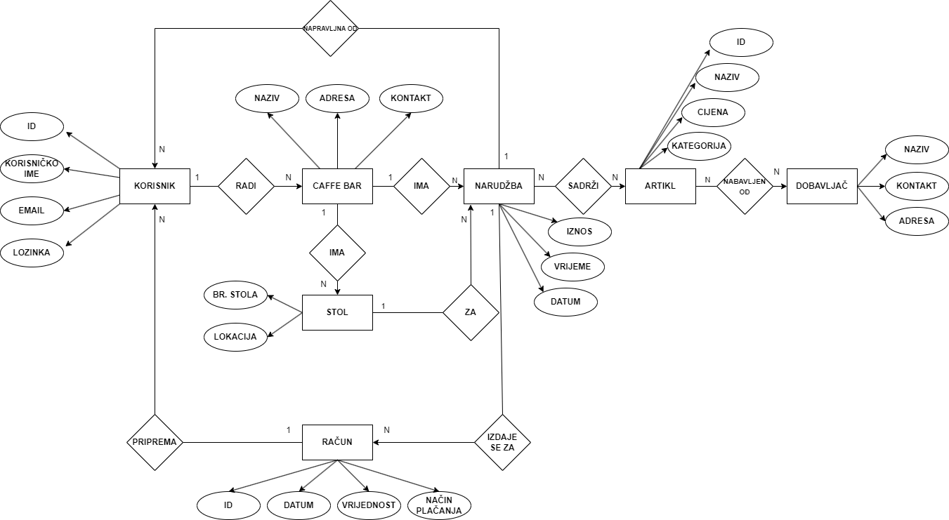

Slika 1 – Konceptualni model podataka [1]

## Logički model podataka

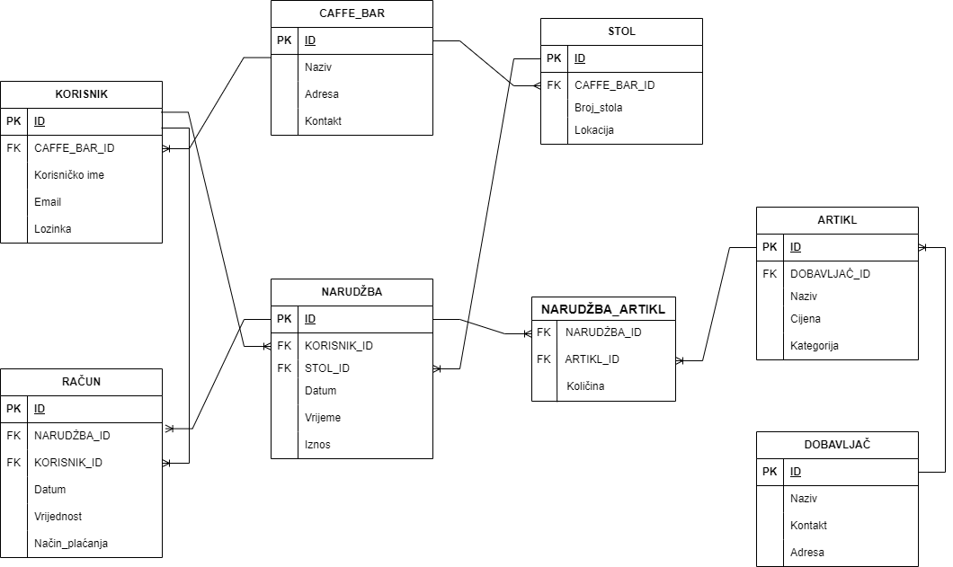

Slika 2 – Logički model podataka [2]

# Objektni model

## Dijagram aktivnosti

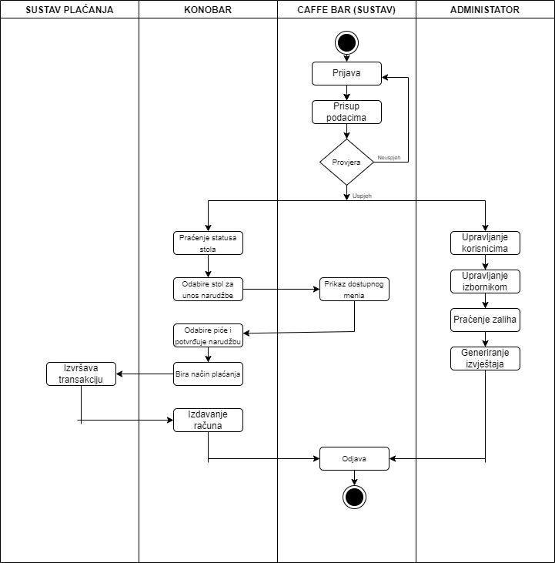

Slika 3 – Dijagram aktivnosti [3]

## Slučajevi korištenja

|  |  |
| --- | --- |
| **Naziv slučaja korištenja: Narudžba pića** | **ID:** 1 |
| **Sudionici:**  Konobar | |
| **Koraci:**   1. Korisnik pristupa sustavu 2. Konobar bira opciju "Nova narudžba". 3. Sustav prikazuje izbornik s dostupnim pićima. 4. Konobar odabire pića prema narudžbi gosta. 5. Konobar potvrđuje narudžbu pritiskom na gumb "Pošalji". 6. Sustav šalje narudžbu u bar ili kuhinju za pripremu. 7. Sustav ažurira status narudžbe i prikazuje ga na POS terminalu. | |

|  |  |
| --- | --- |
| **Naziv slučaja korištenja: Izdavanje računa** | **ID:** 2 |
| **Sudionici:**  Korisnik, Gost, Sustav | |
| **Koraci:**   1. Konobar pristupa sustavu i odabire otvoreni stol. 2. Sustav prikazuje sve narudžbe za odabrani stol. 3. Konobar potvrđuje račun pritiskom na "Izdaj račun". 4. Sustav generira i ispisuje račun putem povezanog POS pisača. 5. Konobar predaje račun gostu. 6. Gost plaća putem gotovine, kartice ili drugih metoda. 7. Konobar unosi način plaćanja u POS sustav. 8. Sustav bilježi transakciju i zatvara račun. | |

|  |  |
| --- | --- |
| **Naziv slučaja korištenja: Upravljanje stolovima** | **ID:** 3 |
| **Sudionici:**  Administrator | |
| **Koraci:**   1. Administrator pristupa POS terminalu i bira opciju "Upravljanje stolovima". 2. Sustav prikazuje popis svih stolova. 3. Administrator može dodati, ukloniti ili urediti detalje stolova. 4. Administrator potvrđuje promjene. 5. Sustav ažurira informacije o stolovima. | |

|  |  |
| --- | --- |
| **Naziv slučaja korištenja: Praćenje zalihama** | **ID:** 4 |
| **Sudionici:**  Administrator | |
| **Koraci:**   1. Administrator pristupa sustavu i bira opciju "Praćenje zaliha". 2. Sustav prikazuje trenutno stanje zaliha. 3. Administrator pregledava i ažurira zalihe prema potrebi. 4. Administrator potvrđuje promjene. 5. Sustav ažurira podatke o zalihama. | |

|  |  |
| --- | --- |
| **Naziv slučaja korištenja:** Izrada izvještaja | **ID:** 5 |
| **Sudionici:**  Administrator | |
| **Koraci:**   1. Ovlaštena osoba pristupa sustavu i bira opciju "Izvještaji". 2. Sustav prikazuje popis dostupnih izvještaja (npr. dnevni promet, stanje zaliha). 3. Vlasnik odabire izvještaj za pregled. 4. Sustav generira i prikazuje izvještaj na ekranu. 5. Vlasnik može ispisati ili spremiti izvještaj. | |

## Dijagram slučajeva korištenja

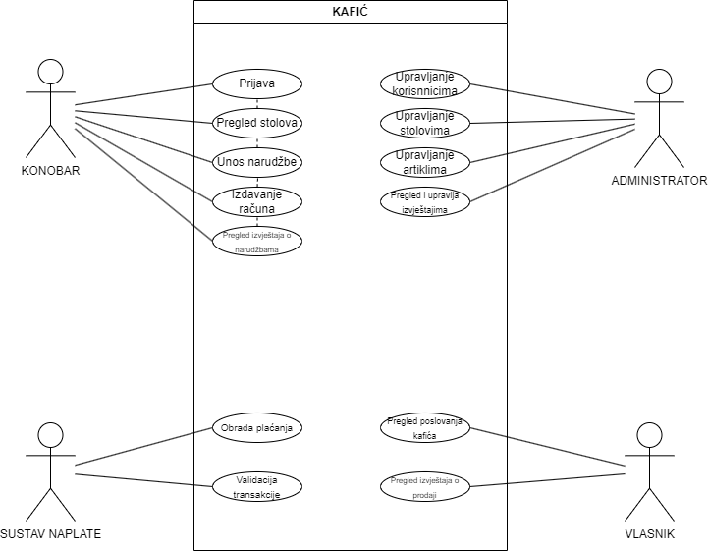

Slika 4 - Dijagram slučajeva korištenja [4]

## CRC kartica visoke razine

|  |  |  |
| --- | --- | --- |
| **Razred** | **Odgovornost** | **Suradnici** |
| Korisnik | Sadrži osnovne podatke o korisniku (konobaru) | Caffe Bar, Narudžba |
| Caffe Bar | Upravlja informacijama o stolovima i narudžbama | Korisnik, Stol |
| Stol | Povezan s narudžbama koje se vrše za taj stol | Caffe Bar, Narudžba |
| Narudžba | Upravljanje narudžbama za određene stolove | Korisnik, Stol, Artikl |
| Artikl | Sadrži informacije o dostupnim artiklima | Narudžba, Dobavljač |
| Dobavljač | Pruža artikle za caffe bar | Artikl |
| Administrator | Upravlja korisnicima, stolovima i narudžbama | Korisnik, Caffe Bar |

# Model arhitekture

## Dijagram razreda (klasa) na temelju CRC kartica

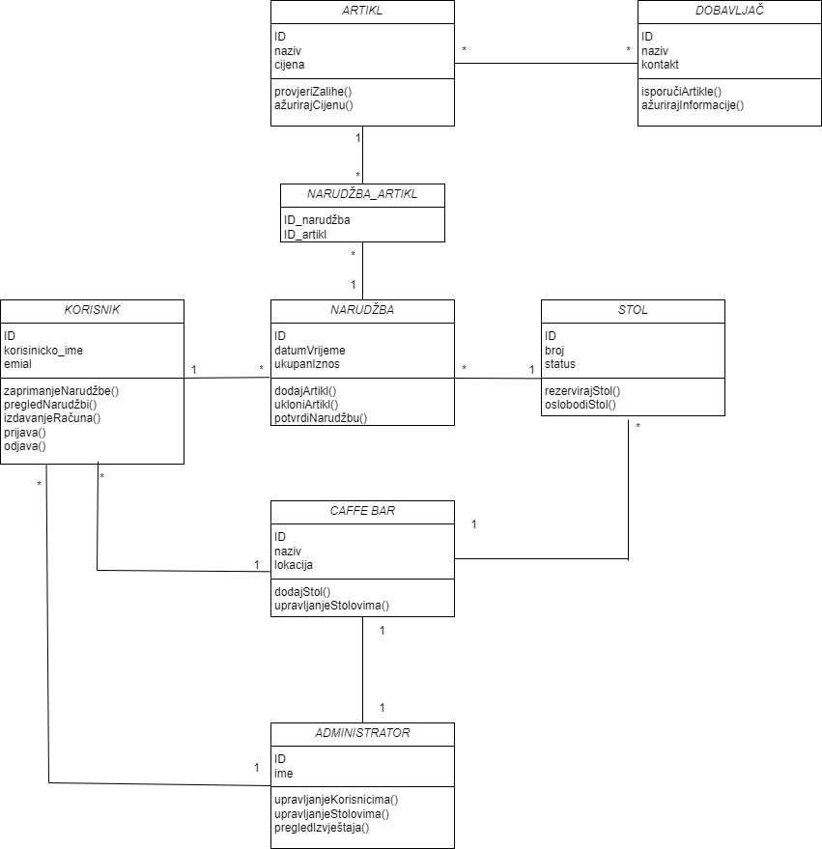

Slika 5 – dijagram razreda (klasa) [5]

## Dijagram komponenti

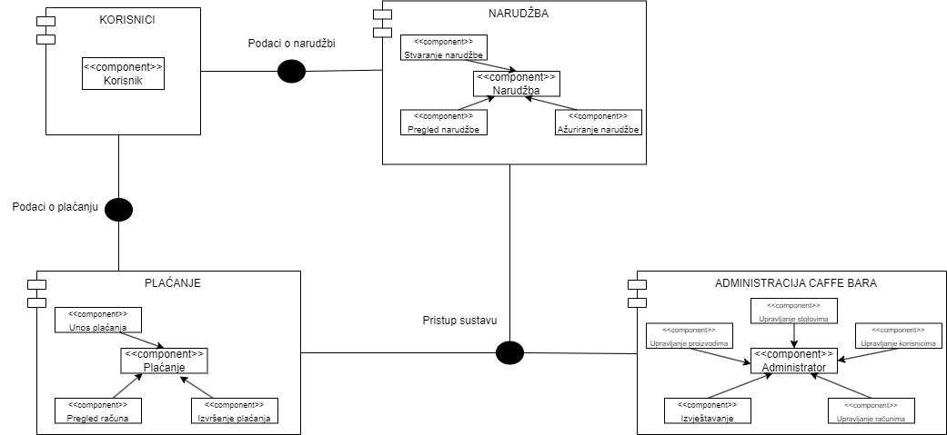

Slika 6 – dijagram komponenti [6]

## Dijagram ugradnje

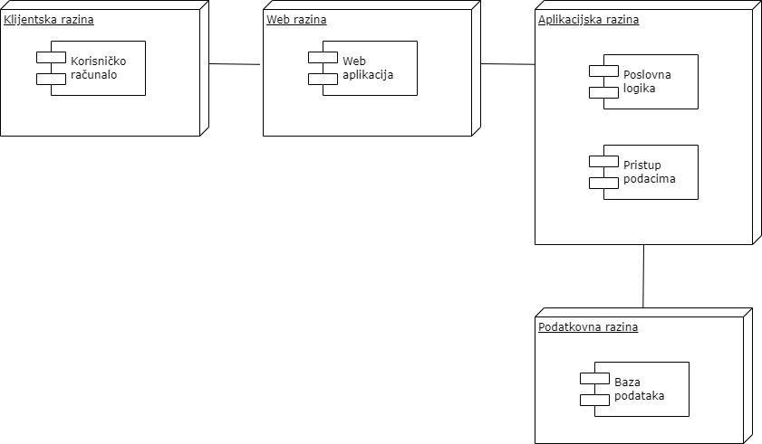

Slika 7 – dijagram ugradnje [7]

# Prilozi

[1] Specifikacija dizajna/Model podataka/Konceptualni model podataka

[2] Specifikacija dizajna/Model podataka/Logički model podataka

[3] Specifikacija dizajna/Objektni model/Dijagram aktivnosti

[4] Specifikacija dizajna/Objektni model/Dijagram slučajeva korištenja

[5] Specifikacija dizajna/Model arhitekture/Dijagram razreda (klasa)

[6] Specifikacija dizajna/Model arhitekture/Dijagram komponenti

[7] Specifikacija dizajna/Model arhitekture/Dijagram ugradnje